
Bijlage E verkenningsfase
NHL Stenden Hogeschool en noordelijke mbo-instellingen

Verkenningsfase


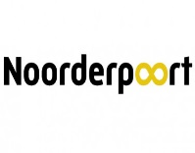








Dit document is een weergave van de start, het proces en een beschrijving van de verwachte eindbestemming van het PDG traject. Zowel deelnemer als werkgever en opleider zijn eigenaar van dit document. Na aanmelding voor het PDG traject vindt er een startgesprek plaats met deelnemer, werkgever en opleider. Als bijlage uit het studieprogramma dient dit document in zijn volledigheid te zijn ingevuld als bewijslast voor deelname aan het eindgesprek ter afronding van de opleiding als onderdeel van het toelatingsdossier
Het document bestaat uit drie onderdelen van de verkenningsfase, hier in chronologische volgorde aangegeven:
- praktische gegevens
- het startgesprek
- het voortgangsgesprek

Verkenning: praktische gegevens
Persoonsgegevens | Mbo-instelling
Naam: Fleur Dennink  Adres: Lindehof 9  Postcode/woonplaats: 9431 BV Westerbork  Geboortedatum: 11-06-1982  Email: f.dennink@noorderpoort.nl  Telefoon: 0652172484 | Mbo: Noorderpoort  Locatie/adres: Stadskanaal Sportparklaan 5 9502 CW  Leidinggevende: Marcel Nieuwenweg  Email: jm.nieuwenweg@noorderpoort.nl  Telefoon: 06-14596204  Werkplekbegeleider: Marcel Nieuwenweg  Email: jm.nieuwenweg@noorderpoort.nl  Telefoon: 06-14596204

Assessment
Toelatingsdossier:  In het toelatingsdossier moeten de volgende bescheiden aanwezig zijn:  ● Kopie identiteitsbewijs  ● Bewijs van HBO-werk en -denkniveau door of een kopie van diploma HBO/WO of uitslag van een hbo-capaciteitentest bij een gecertificeerd bureau.  ● Geschiktheidsverklaring van je werkgever  ● Overeenkomst Werkplekleren PDG (indien het om een stageplek gaat)  Het toelatingsdossier wordt door de examencommissie beoordeeld. | Soort identiteitsbewijs: paspoort  Diploma’s: SPH en GGZ agoog  HBO-capaciteitentest: ja*/nee/n.v.t.  *Indien Ja: datum en resultaten vermelden

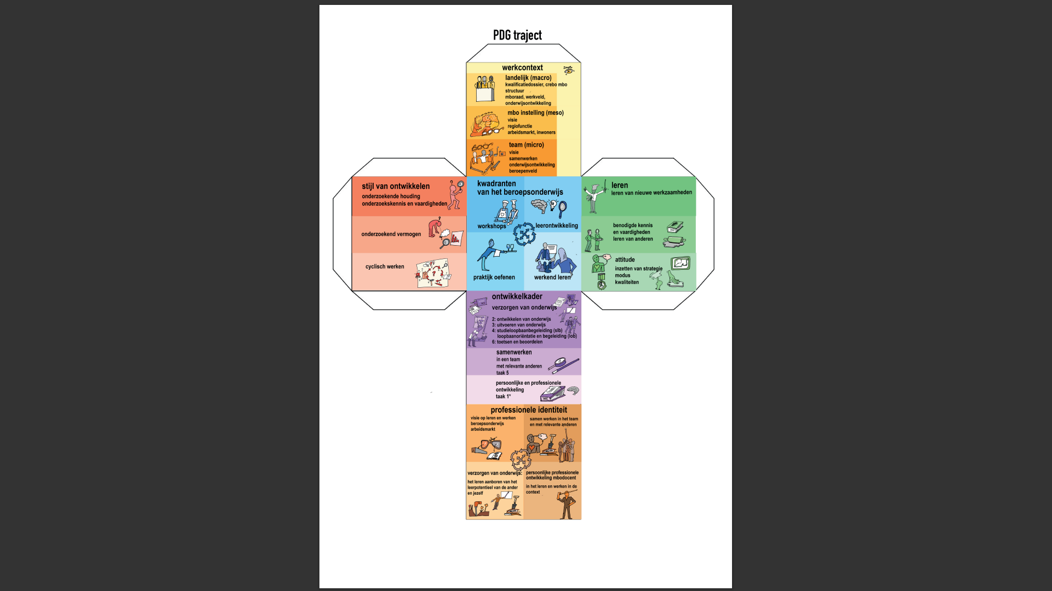

Verkenning : het startgesprek

Bij het startgesprek zijn aanwezig: deelnemer, leidinggevende/
werkplekbegeleider en begeleider van NHL Stenden Hogeschool. In het startgesprek staat de kennismaking met de deelnemende partners centraal en een eerste verkenning van de aanwezige professionaliteit en ontwikkelingsmogelijkheden van een ieder. Op basis van deze verkenning komen de deelnemers tot afspraken over het PDG traject onder andere met betrekking tot doelen, tijdspad en begeleiding. Er wordt een afspraak gemaakt over een praktijkbezoek

Voorbereiding op het startgesprek:
Hieronder vind je begeleidende vragen, op basis van de bouwplaat van het pdg traject (zie hiernaast), die je helpen bij het in kaart brengen van je eigen beginsituatie en die je voorafgaand aan het startgesprek voorbereidt.

Uitgangspunten | Begeleidende vragen
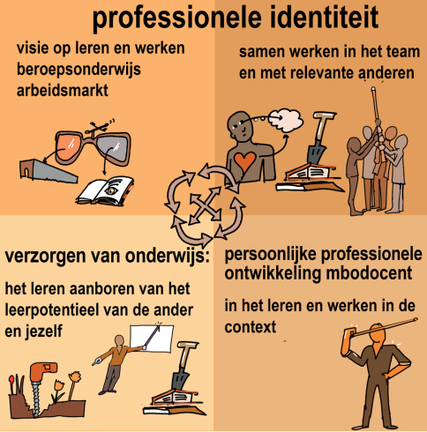 | Wat motiveert jou om in het onderwijs te werken?  Wat zijn jouw beelden t.a.v. onderwijs?  Welke kwaliteiten en talenten heb je?  Wat kenmerkt jou in het onderwijs?  Waar ben je trots op?  Spelen anderen een rol bij jouw leren en ontwikkelen? Zo ja, hoe dan?  Wat ondersteunt of belemmert jouw leren en ontwikkelen?  Hoe kijkt je omgeving naar leren en ontwikkelen? En hoe stimuleert en/of belemmert jou dat?  Hoe ziet je netwerk eruit en wat doet dat met jouw leren en ontwikkeling?
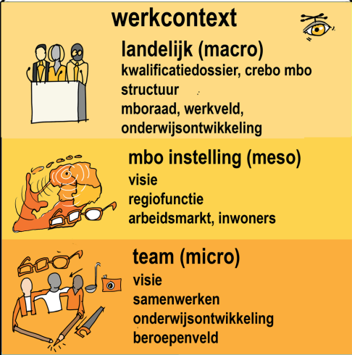 | Waar verzorg jij op dit moment onderwijs?  Wat is de visie op onderwijs van jouw school / opleiding.  Welke landelijke ontwikkelen spelen er in jouw werkveld?  Hoe is de samenstelling van je team?  Wat is jouw rol in het team?  Waar ben je nieuwsgierig naar in het werken in je team?  Wat wil je ontwikkelen daarin en waarom?  Hoe kunnen jullie van en met elkaar leren in het team?
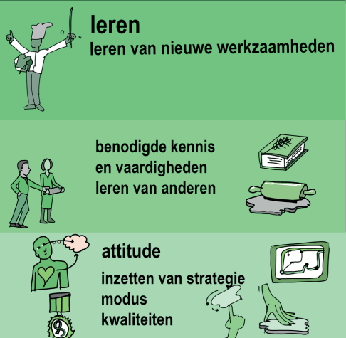 | Hoe denk jij over leren? Hoe heb jij tot nu toe geleerd?  Met welke motivatie en houding begin je dit opleidingstraject?  Wat zijn de verwachtingen van jouw leidinggevende t.a.v. jouw PDG- traject  Hoe leer jij?  Wat hoop en verwacht je te leren?  Wie en wat heb je daarbij nodig?  Wat breng je mee aan (vak)kennis en kunde?  Wat ondersteunt of belemmert jouw leren en ontwikkelen?  Welke strategie zet jij in bij het leren?  Wat maakt dat jij tot leren en ontwikkelen komt?  Wanneer zou je je eindgesprek willen voeren?  Wie of wat helpt jou om dat te bereiken?
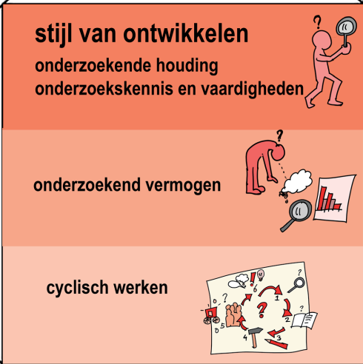 | Wat wakkert jouw nieuwsgierigheid aan?  Wat vraagt op dit moment je aandacht?  Welke ontwikkelingen zijn actueel in jouw team/school?  Hoe ga je je ontwikkeling zichtbaar maken?  Welke beelden roept cyclisch werken bij jou op?  Hoe zorg jij ervoor dat je onderzoekend bent en blijft?
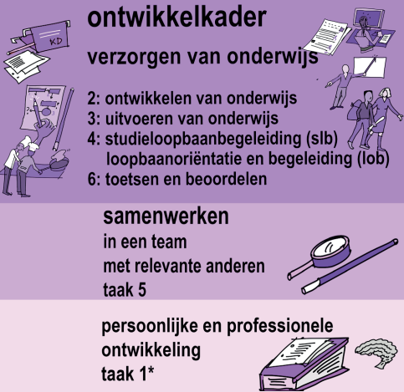 | Vul de nulmeting in Bijlage F (na ontvangst studiewijzer).  Maak een keuze welke taken / indicatoren in het gesprek aan de orde wilt laten komen.
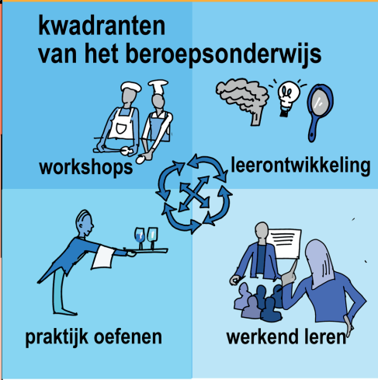 | Welke beelden heb je t.a.v. het huidige beroepsponderwijs.  Welke taken en verantwoordelijkheden heb je op dit moment t.a.v. verzorgen van onderwijs aan jouw studenten?  Bekijk het filmpje over het hybride kwadrant via onderstaande link:  https://www.youtube.com/watch?v=FpKxqN496rM  Wat wordt jouw volgende stap om jouw studenten te laten leren en ontwikkeling in het beroepsonderwijs?

Verslag startgesprek

Schrijf hieronder een verslag van het startgesprek waarin je aandacht hebt voor de thema’s en begeleidende vragen uit de tabel. Vraag feedback en eventuele aanvulling van je leidinggevende/werkplekbegeleider en begeleider vanuit NHL Stenden. Sluit af met de afspraken die gemaakt zijn t.a.v. begeleiding, leren zichtbaar maken, investering en tijdspad. Het definitieve verslag deel je met je begeleider van de opleiding en je werkplekbegeleider.

Datum startgesprek: 18-09-2025

Deelnemers: Anne Folkertsma, Marcel Nieuwenweg en Fleur Dennink

Schrijf hierin je verslag (richtlijn half A4)
Mijn keuze om het MBO onderwijs in te gaan heeft vooral met passie te maken. Vanuit de hulpverlening en ervaringen met wachtlijsten en tekorten in de GGZ meen ik mijn bijdrage te kunnen leveren aan het onderwijs met de kennis en ervaring die ik heb. Ook wil ik een verbreding bewerkstelligen binnen de behandelsettingen voor het MBO. Ik heb bewust gekozen voor het onderwijs omdat ik ook meer wil leren en ontdekken. Van nature ben ik nieuwsgierig, kritisch, creatief en ambitieus en kan dat ook van anderen verwachten. Hier ligt ook mijn leerdoel om met mijn snelle denken op verschillende niveaus te leren anderen hier meer in te nemen. Ik kan soms te snel zijn of iets te kort uitleggen aan collega’s. Voorheen werkte ik een academische setting op een GGZ plek )vergelijkbaar met een intensive care) waar veel sneller, harder en met een andere taal werd gesproken, ik moet nog even wennen soms en zoeken naar afstemming met mijn collega’s.
Betreft het lesgeven ben ik meer iemand die leert door te doen, door fouten te maken en te reflecteren. Dat is wat ik gewend ben vanuit mijn vorige werk. Alles kan altijd beter in mijn ogen. Dat die lat niet altijd zo hoog hoeft mag ik leren, zo kwam ook uit het assessment. Belangrijk voor mij is om oog te houden voor de lol die ik heb in lesgeven en daar ook de ruimte voor te nemen. Van te voren wist ik ook niet dat het zo leuk was! Ik ben trots op onze studenten en dat ik ze aan het werkveld (mijn patiënten) kan overdragen als beginnend beroepsbeoefenaars met voldoende kennis en skills om te starten. Ik ben ook heel trots op mijn keuze om te solliciteren in Stadskanaal omdat ikzelf een groter doel ambieer naast mijn docentschap en dat deze hierdoor dichterbij komt. Het team is sterk, betrokken en ontspannen en dat geeft veel vertrouwen in alles wat er op het pad komt.
Met mijn werkbegeleider afgesproken dat ik aangeef wanneer ik hulp, feedback en of begeleiding nodig heb.
Met mijn schoolbegeleider afgesproken dat we gaan onderzoeken hoe ik vlot door de PDG heen kan gezien mijn ervaring en diploma’s. (maatwerk)

Noteer hier de afspraken en je afspraak voor praktijkbezoek:

Nader overeen te komen

Verkenning: het voortgangsgesprek

Tijdens de opleiding zullen er op verschillende momenten voortgangsgesprekken worden gevoerd, bijvoorbeeld tijdens een praktijkbezoek.
Datum voortgangsgesprek: | Deelnemers voortgangsgesprek:
Schrijf hier een verslag van het gesprek

Noteer hier de gemaakte afspraken

